AI 产品经理工作台 · 总览
这份文档回答一个问题：这个 AI 招聘平台从想法到上线，AI 产品经理具体做了哪些事、产出物长什么样。

写作立场：不是「AI 产品经理应该做什么」的方法论清单，而是这个项目里实际发生了什么 ——
包括判断错了要回头改的地方。判断的依据尽量落到可验证的证据上（数据、实验结果、法务意见），
而不是「业内通常这么做」。

0.1 先看这张图：PM 的活是怎么流动的
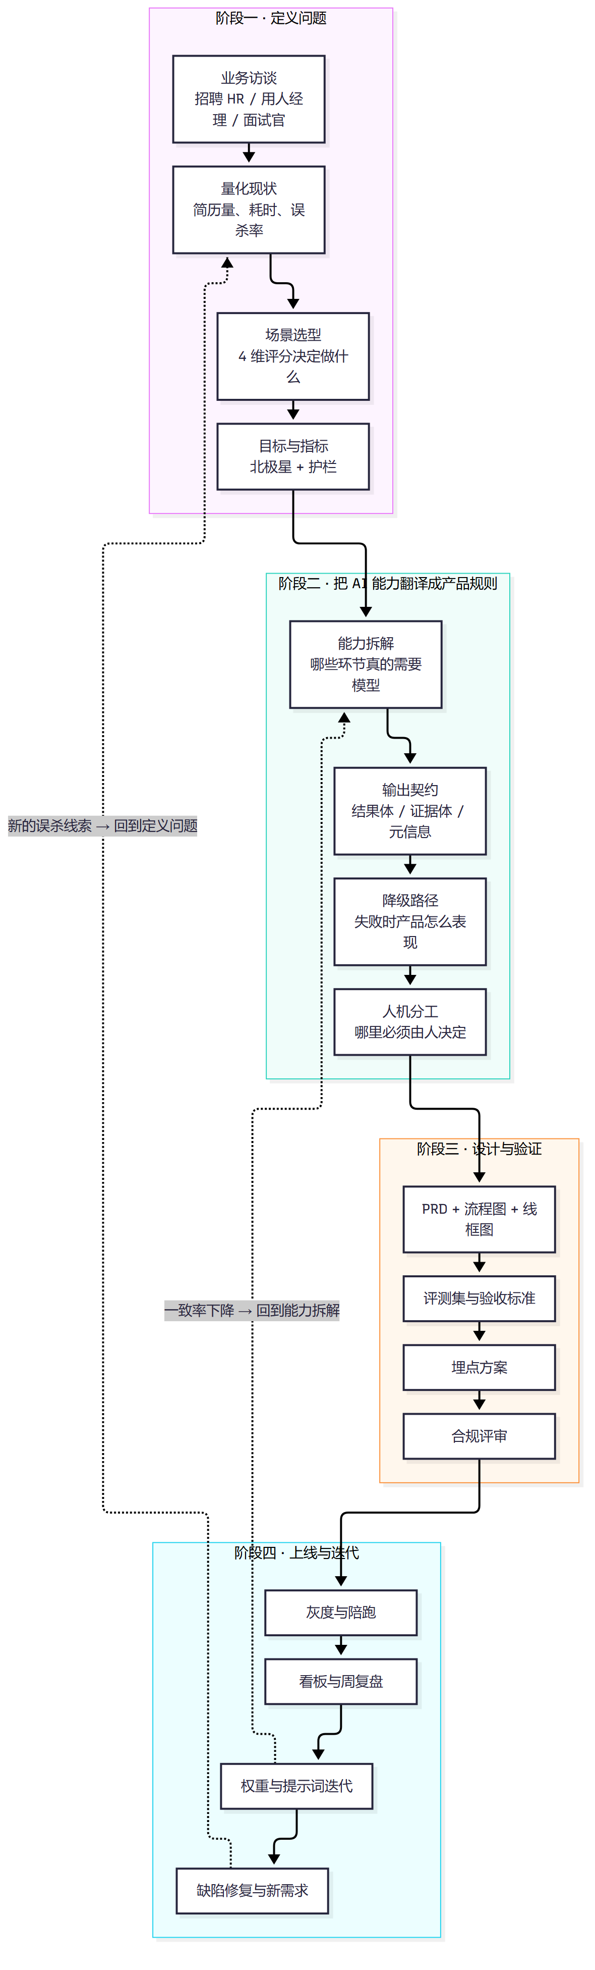
注意那两条虚线回头路 —— AI 产品很少是线性的。这个项目做到一半就回头改过两次：
一次是发现「未体现」和「不符合」被混为一谈，一次是发现面试官指派是静默失效（详见 03）。

0.2 交付物清单
编号 | 文档 | 回答什么问题
01 | 总览（本文） | PM 的活怎么流动、交付物之间什么关系
02 | 需求与场景选型 | 做什么、不做什么，依据是什么
03 | 决策记录 ADR | 为什么这么设计，当时考虑了什么
04 | 线框图 | 20 个页面长什么样
05 | 页面与交互规格 | 每个页面的字段、状态、异常
06 | AI 能力与评测集 | 怎么证明 AI 是准的
07 | 埋点与指标体系 | 上线后靠什么判断好坏
08 | 上线与运营 | 怎么推、怎么陪跑、怎么迭代
09 | 风险与合规 | 哪里会出事，怎么防
10 | 协作与交付 | 怎么和研发/设计/测试配合

和已有三份文档的关系：
需求分析文档.md ── 面向决策层：为什么做这件事
PRD.md ── 面向研发与测试：做成什么样
流程图.md ── 面向所有人：怎么流转
产品设计/ ── 面向 PM 自己：我的活是怎么干的
前三份是给别人看的结论，这一份是过程与依据。结论会变，依据要留痕。

0.3 这个岗位的四条判断准则
写在最前面，因为后面所有取舍都由它们推导。每条都附了在本项目里的一次真实应用。

准则一：先确认问题是「能力问题」还是「流程问题」
不是所有招聘的低效都该用 AI 解决。如果瓶颈是「HR 要手工填 8 个字段」，
那是流程问题，做个下拉框就够了，上模型反而更慢更贵。
本项目的应用：访谈后发现真正的瓶颈是「简历要逐份读、读了还难以横向比较」，
这是信息处理量问题，模型擅长。而「面试安排找不到面试官」是纯粹的流程与数据问题，
我们没有用 AI 去猜面试官，而是让系统把候选人的业务线、面试官的负载摆出来让人选。

准则二：AI 输出必须可溯源，否则无法被信任，也无法被追责
一个「83 分」如果点不开、看不到依据，HR 只有两个选择：全信或全不信。
两者都会让产品失效 —— 全信会把误判放大，全不信则等于没用。
本项目的应用：所有打分类能力强制返回证据体（原文片段 + 起止位置），
且必须能在原文中定位；定位不到直接判为失败并转人工（见流程图第 3.1 节）。
这条约束让「展开锚点」「查看依据 (4)」成为可能 —— 那是信任的入口，不是装饰。

准则三：把「AI 说不准」变成产品的一部分，而不是藏起来
模型一定有不确定的地方。把它藏起来，用户会在最需要判断的地方失去支撑；
把它显式化，用户就知道该在哪里多花时间。
本项目的应用：
- 「未体现」不给分、也不计入分母 —— 避免因为简历写得简略而被判为能力差；
- 置信度只用于分流，不展示给业务方 —— 防止业务方把 0.62 当成「62 分」；
- 中档候选人禁用批量通过 —— 这部分恰是模型最没把握的样本，有意增加操作成本；
- 降级必须在界面明示 —— 否则用户会把兜底结果当成正常结论采信。

准则四：不承担「不可撤回」的动作
平台的输出是建议。一旦让系统直接发出拒信，误判就变成了不可撤回的事实。
本项目的应用：系统里根本没有「拒绝」这个动作，只有「待定池 → 归档」，
归档不发送任何通知，是否告知由 HR 在 ATS 另行操作。这是法务评审时确定下来的边界，
它同时也是一个产品决定：把不利决定的执行权留在人手里。

0.4 一个 AI PM 和一个传统 PM 的差别在哪
不是「会调模型」，而是这三件事：
 | 传统 PM | AI 产品经理
需求描述 | 描述功能与流程 | 还要描述模型的输入输出契约与失败时的表现
验收标准 | 功能是否按流程走通 | 还要准确率、覆盖率、一致性怎么量化
风险 | 需求变更、延期 | 多了模型不稳定性、幻觉、偏见、静默降级
上线 | 发布即完成 | 发布只是开始，需要持续看一致率与误杀率

最容易被忽略的是第二列最后一行。传统产品发布完功能就结束了；
AI 产品的质量是在真实数据里长出来的 —— 所以第 08 份文档（上线与运营）才是重头。

0.5 本项目的规模基线
给后面所有文档一个量感参照：
维度 | 数值
需求条目 | 27 条（Must 20 / Should 5 / Could 2）
页面 | 20 个（含 1 个免登录候选人页）
角色 | 8 个（含超管）
AI 能力 | 11 项，分 5 类模型分层选型
流程图 | 22 张
接口 | 92 个路径
后端测试 | 4 个套件，含 50 项面试/业务线专项
评测集 | 80 份标注简历，5 个维度

0.6 怎么读这套文档
- 要快速了解全貌 → 读本文 + 线框图
- 要评审「该不该做」 → 读 需求与场景选型
- 要评审「为什么这么设计」 → 读 ADR
- 要接手开发 → 读 PRD + 页面交互规格
- 要评估 AI 质量 → 读 AI 能力与评测集
- 要接手运营 → 读 上线与运营

